附件4：选房指南

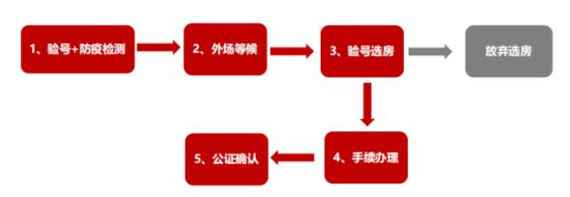各区域工作内容：

# 1、验号区：

**区域作用：**预约选房客户到此进行身份登记；

# 2、外场等候区：

**区域作用：**等候区设置在外场，延长每组客户选房时间，同一区域原则上只允许一组客户，做好衔接间隔。

# 3、验号选房区域：

**区域作用：**进入选房区，经公证处人员验号后每组客户选房时间仅为 2 分钟；客户需在规定时间内选定房源，工作人员根据 客户选定的房源进行核实并销控，若客户未在规定时 间内选定房源则视为放弃并现场签订放弃选房协议书。

**4、手续办理区：**

**区域作用：**手续区共设置4个区域，每个区域同时设置签订认购协议、财务收款和网签。动线单一化，将客户选房后认购书签订+定金缴纳+认购系统录入3个环节统一至1个办理区，减少客户在现场的流动及相互接触，各手续办理区距离10米左右相互独立。

1. **公证确认**

**区域作用：**客户选定房源，办理完毕认购相关手续后，前往公证区由公证处工作人员进行登记确认。

选房现场布置图：

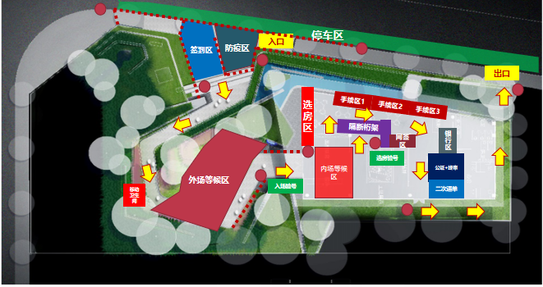

成都首开韶泰置业有限公司

2023年3月17日